1. Peranan Kecerdasan (intelligence, spiritualitas, emosional, sosial dan adversity)

dalam Mendukung Perkembangan Kreativitas Balita 28

1. Peranan Intelligence, spiritualitas, Emosional, sosial dan Adversity 31
2. Hubungan antara IQ, EQ, SQ, Sosial Quotient, dan AQ 36
3. Faktor Penghambat dan Faktor Pendukung Kreativitas Anak balita 38
4. Faktor Pendorong Kreativitas Balita 39
5. Faktor Penghambat Kreativitas Balita 45

BAB III : PENELITIAN PUSTAKA 53

1. Peranan Orang Tua Dalam Mendukung Kreatifitas Anak Balita 53
2. Anak Yang Cerdas dan Anak Yang Kreatif. 62
3. Bermain Dapat Merangsang Kreativitas Anak Balita 63
4. Beberapa Metode Untuk Meningkatkan Kemampuan Sosial dan Emosional

Balita 73

BAB IV: ANALISIS 76

BAB V : PENUTUP 80

1. Kesimpulan 80
2. Saran 82

DAFTAR PUSTAKA 85

CURRICULUM VITAE 88

ANAK BALITA

SUATU TINJAUAN TEOLOGI-PSIKOLOGIS MENGENAI  
PENGEMBANGAN KREATIVITAS ANAK BALITA

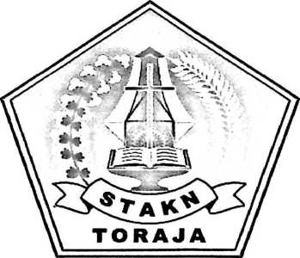

DIAJUKAN UNTUK MEMPEROLEH GELAR SARJANA

OLEH :

ASRYANA MANGALUK  
**20021577**

SEKOLAH TINGGI AGAMA KRISTEN NEGERI (STAKN) TORAJA

Mengembangkan Potensi Kreativitas Anak Balita

Suatu Tinjauan Teologis — Psikologis Mengenai

Judul Skripsi :

Sub Judul :

Disiapkan oleh :

Nama :

NJRM :

Jurusan

Paket :

Setelah diperiksa dan

Pengembangan Kreativitas Anak Balita

Asryana Mangaluk 20021577

Teologi Pastoral/Kependetaan Pendidikan Agama Kristen (PAK)

diteliti ulang, ternyata telah memenuhi persyaratan untuk dipertahankan di dewan penguji.

Rantepao, 15 Juni 2008

**Dosen Pembimbing l**

**Dosen Pembimbing li**



Pdt. Joni Tapingku, M.Th.



Mery Toban, S.Th.

n

Dosen pembimbing dan Dewan Penguji  
Telah menerima skripsi dengan judul:

**Mengembangkan Potensi Kreativitas Anak Balita**Suatu Tinjauan Teologis-Psikologis Mengenai Pengembangan  
Kreativitas Anak Balita

Yang telah dipersiapkan dan diserahkan oleh Asryana Mangaluk untuk memenuhi persyataran mendapatkan gelar Sarjana Teologi di Sekolah Tinggi Agama Kristen Negeri (STAKN) Toraja.

**Pcmbimbing/Penguji:**

Dosen Pembimbing I Dos

Dosen fembimbi



Pdt. Joni Tapingku, M.Th

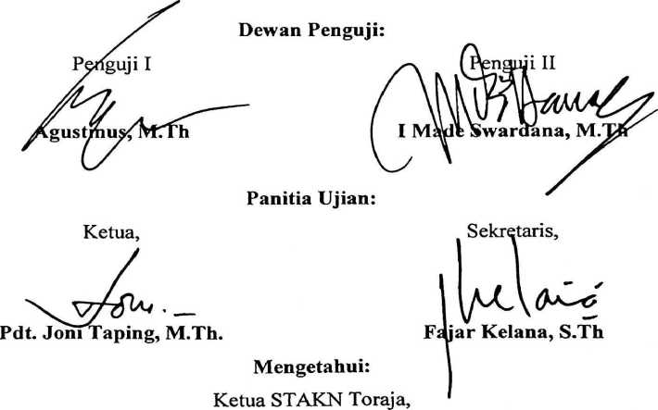

S.P.Suripatty, S.Th., MP A

KAT A PENGANTAR

Segala puji dan syukur kepada Allah sumber segala hikmat dan pengetahuan, atas segala berkat, anugerah dan kasih-Nya bagi penulis sehingga dapat menyelesaikan studi serta tulisan ini. Penulis menyadari bahwa sepanjang perjalanan studi dan penyusunan karya tulis ini, hanya dimungkinkan oleh karena adanyan dukungan doa dan bantuan dari berbagai pihak baik berupa pengorbanan materi, tenaga, waktu, pikiran, maupun dukungan moral. Maka pada bagian ini, penulis berkesempatan menyatakan hormat dan terimah kasih.

Kedua orang tuaku yang terkasih ayahanda Andari as Situru’ dan ibunda Yohana Sapan, yang penuh kesetiaan dan kasih sayang telah memelihara, menjaga dan membesarkan penulis dan doa tanpa kenal lelah, memberikan kebutuhan bagi penulis demi kesuksesan dalam studi hingga selesainya tulisan ini. Demikian juga dukungan dari saudara-saudaraku k’ Fendy, k’ Pither, dan adik Anas. Your are my insporation.

Bapak S.P.Suripatty, S.Th, MPA selaku Ketua STAKN Toraja. Terima kasih atas kesempatan yang diberikan kepada penulis untuk menyelesaikan studi di kampus Ungu.

Bapak Pdt. Joni Tapingku, M.Th dan Ibu Mery Toban, S.Th selaku dosen pembimbing yang telah mengarahkan dengan penuh kesabaran dalam meluangkan waktu, tenaga dan pikiran untuk penulis dalam menyelesaikan tulisan ini.

Bapak Pdt. Dr. A. kabanga’, M. Th dan Bapak Pdt. Samuel Tokam, S. Th, selaku dosen wali, terima kasih atas pendampingannya selama penulis menyelesaikan studi dan tulisan ini.

Segenap dosen STAKN Toraja atas ilmu, teladan dan kebijaksanaan yang panulis peroleh selama studi. Juga kepada segenap karyawan dan karyawati STAKN Toraja yang telah memberikan segala bentuk kebutuhan untuk penulis.

Saudara-saudaraku: icha, Talita, k’ Itha, Bibi, Neny, Pak Yusuf, James Paerung Sek, Samuel Tempaya sek, Budiman sek, Margaretha Rumambo sek, Pak Gates sek, Rensa sek, Novel sek, Suryanti sek, Anti, Dudung, Pither, Opi, Rival, Lome, Lori, Lendu, Viany,Vera yang memberikan dukungan kepada penulis dan juga segenap mahasiswa STAKN Toraja angkatan 2002, terima kasih atas semua kebersamaan yang telah terjalin bersama dalam suka dan duka.

Om uccang terima kasih atas semua bantuannya bagi penulis dalam studi dan tulisan ini.

“Rizaldy Jasmin” yang selalu memberikan perhatian dan kasih sayang, semua yang engkau beri adalah yang terbaik bagi penulis.

Penulis menyadari keterbatasan dan kekurangan dalam usaha penyusunan skripsi ini, karena itu saran dan kritik dalam rangka perbaikan dan penyempurnaan skripsi ini sangat penulis harapkan. Semoga Tuhan yang penuh kasih setia dan limpah berkat senantiasa memberikan kekuatan di dalam setiap karya kita masing-masing.

Amin

Karena hikmat akan masuk ke dalam hatimu dan pengetahuan akan menyenagkan jiwamu.

(Amsal 2:10)

Aku, hikmat, tinggal bersama-sama dengan kecerdasan, dan aku mendapat pengetahuan dan

kebijaksanaan. Amsal 8:1

Rantepao, 27juni 2008 **Penulis**

ASRYANA MANGALUK

ABSTRAK

Pendidikan bagi anak adalah salah satu hal yang mutlak menjadi kebutuha anak,, setelah pemenuhan kebutuhan kasih sayang dan gizinya. Pendidikan itu tidak hanya diberikan mana kala usia anak sudah “layak” untuk menempuh pendidikan melalui jalur formal tapi seharusnya sejak dini, anak sudah seharusnya mendapatkan perhatian untuk masalah pendidikannya. Masalah ini juga bukan hanya menjadi tanggung jawab dari para pengajar, melainkan tanggung jawab utama dari setiap orang tua.

Satu hal yang utama dalam upaya pendidikan bagi anak di usia dini adalah pengembangan daya kreativitas dari anak itu sendiri. Oleh karena pada usia dini, adalah masa yang crucial bagi seorang anak dalam mempengaruhi pembentukan pribadi dikemudian hari. Agar seseorang bisa mengembangkan potensi yang ada pada dirinya, dan dalam orientasi yang lebih luas yaitu dengan membangun satu generasi yang cerdas, berwawasan luas serta yang sehat tidak dimulai setelah anak menempuh pendidikan pada jenjang yang tinggi, akan tetapi dapat dimulai dari usia balita. Tapi anak balita tidak dapat berkembang tanpa bantuan dari orang tuanya sendiri, sebagai yang paling dekat dan paling mengenal balitanya tetapi juga keluarga sebagai lingkungan interaksi yang terkecil bagi anak balita. Kreativitas anak balita tergantung dari kreativitas oran tua dalam mendidik.

DAFTAR ISI

Halaman Judul

i

ii

iii

iv

vi

.... vi

1

1

7

7

8

8

8

8

9

9

**DAN**

....11

....11

....11

Halaman Persetujuan

Halaman Pengesahan

Kata Pengantar

Abstrak

Daftar Isi

BAB I : PENDAHULUAN

1. Latar Belakang
2. Rumusan Masalah
3. Tujuan Penelitian
4. Batasan Masalah
5. Metode Penelitian
6. Signifikansi Penulisan
7. Signifikanis Akademis
8. Signifikansi Praktis
9. Sistematika Penulisan

BAB II: LAND ASAN TEORITIS TENTANG PERKEMBANGAN

KREATIVITAS BALITA

A. Perkembangan Balita dan Kreativitas

1. Balita Dalam Perkembangannya
2. Pengertian Kreativitas